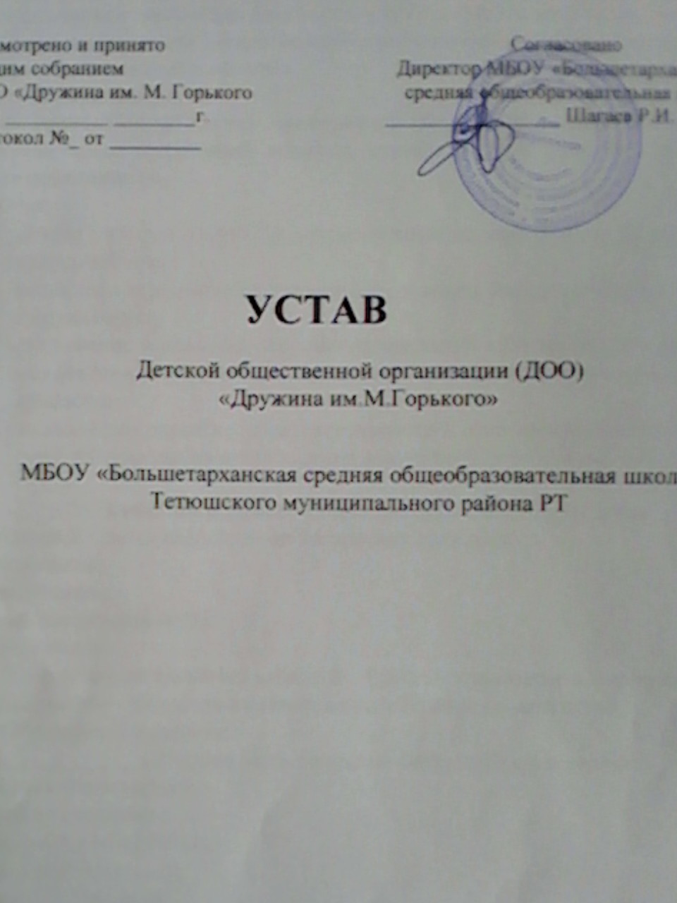

I Общие положения.
Характер
- Союз наследников Татарстана (СНТ) - добровольная, самодеятельная, интернациональная организация детей и подростков Республики Татарстан.
- Союз наследников Татарстана работает совместно с общественными организациями, гимназией и семьей.

Цель деятельности
Цель деятельности Союза наследников Татарстана - помочь каждому своему члену жить интересной жизнью, стать сильным, умным и честным человеком-гражданином.

Задачи
  - содействие в становлении статуса и позиции участников как юных граждан России;
  - развитие социальной активности участников, готовности помогать окружающим;
  - сохранение и развитие российских традиций заботы и милосердия;
  - содействие осознанию важности связи поколений в современном обществе;
  - дальнейшее развитие самостоятельности и ответственности ребят в ходе планирования и проведения дел на пользу себе и другим.

II Членство и прием в союз наследников Татарстана
1. Членами Союза наследников Татарстана являются:
- следопыты;
- наследники;
- вожатые (наставники); 2.Следопыты.
  - Следопытами являются ребята 8-10 лет, участвующие в жизни своего коллектива, давшие Обещание и выполняющие Правила следопытов.
  - Обещание следопыта:
« Я, , обещаю быть хорошим следопытом и выполнять Правила следопытов» .
Правила следопыта. Следопыт любит Родину: Следопыт Отважный.
Следопыт Честный. Следопыт Добрый.
Следопыт стремится стать лучше.
  - Дети вступают в СНТ добровольно. Решение о принятии в организацию принимает вожатый.
- Наследники.
  - Наследниками являются все желающие с 10 лет, работающие в одном из отрядов, давшие Торжественное обещание и выполняющие Законы наследников.
  - Торжественное обещание наследника:
« Я, , добровольно вступаю в Союз наследников Татарстана, обязуюсь всегда выполнять Законы наследников».

III. Законы наследников.
Наследник бережно хранит природу и культуру родного края. Наследник помогает Республике Татарстан, стремится стать ее достойным гражданином.
Наследник отважно стоит за справедливость.
Наследник хочет больше знать и уметь, стать сильным и ловким. Наследник - верный друг, помогает старшим и младшим, никого не бросит в беде.
  - Подростки добровольно вступают в СНТ. Решение о принятии в организацию принимает сбор отряда.
- Вожатые (наставники).
4.1 Вожатыми являются наследники старше 14 лет, выполняющие требования настоящего Устава и Законов наследников, работающие в одном из коллективов, давшие Клятву вожатого.
4.2. Клятва вожатого.
« Я, , добровольно принимаю на себя обязанности вожатого Союза наследников Татарстана. Своей работой буду служить Республике Татарстан, буду воспитывать доверенную мне молодежь
активными гражданами, патриотами и интернационалистами, развивать в ней важные человеческие достоинства.
Обязуюсь выполнять требования Устава
- Поощрения.
За активную работу Советы СНТ могут наградить члена организации грамотой, почетным знаком, присвоением очередной ступени, высоты и другими формами отличия.

них;

III Права и обязанности
члена Союза наследников Татарстана
- Члены Союза наследников Татарстана имеют права и обязанности:
- добровольно входить и выходить из Союза;
- работать в одном отряде или группе;
- участвовать в выборах органов самоуправления и избираться в любой из

- носить форму и знаки Союза;
- вовлекать в Союз новых членов;
- выполнять требования и нормы жизни Союза.
- Вожатые дополнительно имеют обязанности:
- заботиться о жизни и здоровье доверенных им детей и подростков;

юридическую ответственность несут совершеннолетние члены организации;
  - активно формировать себя и своих воспитанников в соответствии с целью Союза, выполнять Кодекс вожатых.

IV. Структура организации.
  - Первичными коллективами СНТ являются:
  - отряды следопытов;
  - отряды наследников;
  - отряды вожатых.
  - Отряд следопытов и отряд наследников - это объединение детей и подростков, которое:
  - имеет устойчивый, добровольный состав членов;
  - имеет вожатого, который вместе с членами отряда выполняет программу организации;
  - регулярно проводит сборы и дела.
  - Отряды объединяются в дружину.
- Вожатые объединяются в клуб отрядных вожатых «Ритм».

V Самоуправление в Союзе наследников Татарстана.
1 Самоуправление в отряде и дружине.
- Высшим органом самоуправления отряда является сбор отряда. Сбор отряда:
  - решает вопросы жизни своего коллектива;
  - выбирает совет отряда, его председателя. Заслушивает отчеты об деятельности. Дает оценку.
- Совет отряда:
  - исполняет решения, принятые сбором отряда;
  - организует работу каждого члена отряда;
  - представляет интересы отряда в совете дружины;
  - отчитывается о своей работе на сборе.
- Высшим органом самоуправления в дружине является сбор дружины. Сбор дружины:
  - решает вопросы затрагивающие дружину в целом, принимает программу деятельности;
  - избирает коллективный исполнительный орган - совет дружины и его председателя;
  - заслушивает отчеты исполнительных органов дружины, дает им оценку.
- Советы дружины:
  - исполняет решения, принятые сбором дружины;
  - координирует деятельность отрядов, входящих в состав дружины;
  - организует сотрудничество с семьей, различными государственными учреждениями и общественными организациями;
  - отчитывается о своей работе на сборе дружины. 2 Районные органы самоуправления.
1. Высшим органом районной организации Союза наследников Татарстана является слет, собирающийся ежегодно прямым делегированием от коллективов в соответствии с нормами представительства. Слет районной организации СНТ:
  - заслушивает и оценивает работу соответствующего Совета;
  - обсуждает документы организации.
3. Руководящим органом в период между слетами является соответствующий Совет, собирающийся не реже 3-х раз в год.
3 Высшие органы самоуправления
- Высшим органом Союза наследников Татарстана является Слет, собирающийся не реже одного раза в год.
- Руководящим органом Союза наследников Татарстана в период между слетами является республиканский Совет, собирающийся на заседании не реже трех раз в год.

